

**Avance del proyecto final 1**

**NetBeans 18, JDK 20**

Anton Bejarano, Richard Dominith U21200264

Falcón Espiritu, Walter Daniel U21308391

Cisneros Camiloaga, Adrián Alexander U21305535

Peña Aynayanque, George Anthony U21209942

Curso:

ALGORITMOS Y ESTRUCTURAS DE DATOS

Sección:

24944

Docente:

LIZARDO SILVA UBALDO

1. Aspectos generales 3

1.1. Descripción del problema: 3

1.2. Objetivos de solución 3

2. Diseño de la aplicación 4

2.1. Funcionalidad de la aplicación 4

3. Desarrollo de la aplicación 4

3.1. Estructura general de la aplicación (módulos y clases) 4

3.2. Formularios del programa 5

4. Conclusiones y Recomendaciones 5

Referencias bibliograficas 6

índice

1. Aspectos generales 3

1.1. Descripción del problema: 3

1.2. Objetivos de solución 3

2. Diseño de la aplicación 4

2.1. Funcionalidad de la aplicación 4

3. Desarrollo de la aplicación 4

3.1. Estructura general de la aplicación (módulos y clases) 4

3.2. Formularios del programa 4

4. Conclusiones y Recomendaciones 4

Referencias bibliograficas 5

# Aspectos generales

## Descripción del problema:

El colegio Maria Reyna de Corazones tiene problemas con la organización de los datos de los alumnos, esto provoca que sea complicada la rapidez en la búsqueda de información y ordenamiento de datos. Además, se complica el saber qué alumnos deben de ser premiados por sus altas notas conseguidas al transcurso del curso.

## Objetivos de solución

* Inserción de Alumnos: Permitir la inserción de nuevos alumnos en la base de datos del colegio, incluyendo detalles como nombre, género, edad, notas de PC1, PC2, PC3, examen final, proyecto final, etc.
* Eliminación de Alumnos: Implementar la capacidad de eliminar alumnos de la base de datos cuando sea necesario.
* Ordenamiento del Alumnado: Facilitar el ordenamiento de la lista de alumnos por diferentes criterios, como nombre, notas de PC1, PC2, PC3, promedio final, etc. Esto ayudará a identificar rápidamente a los mejores alumnos y tomar decisiones sobre los premios.
* Búsqueda de Alumnos: Permitir la búsqueda de alumnos específicos por su nombre, género, edad u otras propiedades. Esto facilitará la identificación de estudiantes particulares dentro de la base de datos.
* Vista del Arreglo: Crear una interfaz de usuario que muestre la lista de alumnos en forma de tabla o lista, para que los usuarios puedan visualizar y revisar fácilmente los datos de todos los alumnos.
* Diseño de la Interfaz de Usuario:
* Diseñar una interfaz de usuario intuitiva y amigable que permita a los usuarios realizar las operaciones mencionadas de manera eficiente. Esto incluye formularios para ingresar datos de alumnos, botones para ordenar y buscar, y una tabla para mostrar la lista de alumnos.
* Algoritmos de Ordenamiento y Búsqueda: Implementar algoritmos de ordenamiento (como ordenamiento por burbuja, ordenamiento rápido, etc.) y algoritmos de búsqueda (como búsqueda lineal o binaria) para las operaciones de ordenamiento y búsqueda.

# Diseño de la aplicación

## Funcionalidad de la aplicación

* Inserción de alumnos.
* Cálculo de promedio de los alumnos
* Eliminación de alumnos.
* Ordenamiento del alumnado por nombre.
* Búsqueda
* Vista del arreglo

# Desarrollo de la aplicación

## Estructura general de la aplicación (módulos y clases)

## Formularios del programa

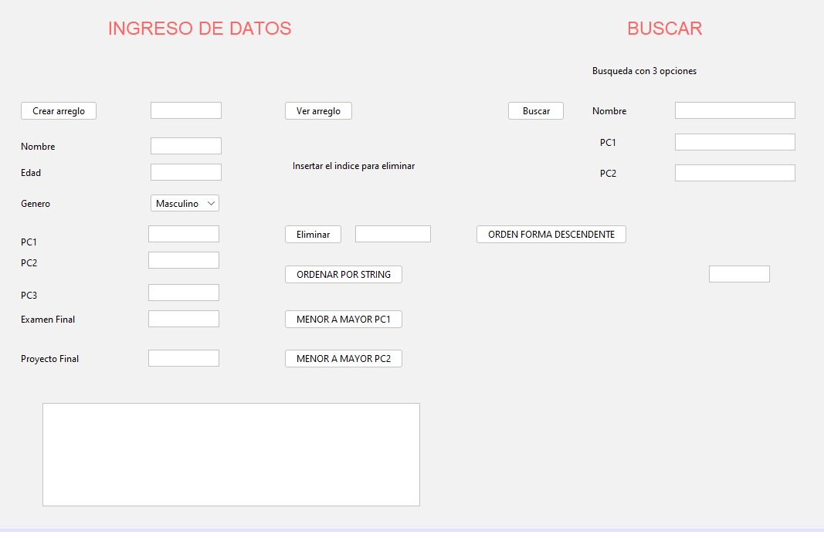

# Conclusiones y Recomendaciones

* En conclusión, tener un programa que nos facilite el manejo de datos puede mejorar la eficacia que tengamos en el trabajo.
* Es importante el orden en un colegio para poder tener una clasificación del alumnado.
* Se recomienda implementar este tipo de programas en entidades que manejen una gran cantidad de datos, ya que este nos ahorra tiempo con respecto al manejo de datos.

# Referencias bibliograficas

Cairo, O. (2006). *Estructura de datos*. Mcgraw-hill / Interamericana de México